КАФЕДРАНЫҢ ХАЛЫҚАРАЛЫҚ БАЙЛАНЫСТАРЫ

Еліміздің ғылыми орталықтарымен байланыс.

Бакалаврлардың, магистранттардың, докторанттар мен оқытушылардың халықаралық қызметінің негізгі бағыттары: халықаралық конференциялар мен семинарларға қатысу; халықаралық көрмелерге қатысу; тәжірибе алмасу үшін шетелдік университеттермен ынтымақтастық. Жыл сайын ПОҚ, магистранттар мен докторанттар Халықаралық ғылыми-тәжірибелік конференцияға қатысады «ВЕТЕРИНАРИЯНЫҢ ЖӘНЕ ҚАРҚЫНДЫ МАЛ ШАРУАШЫЛЫҒЫНЫҢ ӨЗЕКТІ МӘСЕЛЕЛЕРІ" (ағылшын тілінде.).
Кафедра дәстүрлі түрде тығыз ғылыми байланыстарды қолдайды Варминско-Мазур университетімен жылы ж.Туралылштайн Польша. Латвия ауыл шаруашылығы университетімен (Елгава) және Өзбекстан Республикасының Самарқанд ветеринарлық медицина институты.
Жас пжоғары оқу орындарының реподавательдері Рреспубликалар Кқазақстан мүмкін, кафедрада ғылыми тағылымдамадан өтеді "СЭҚ және гигиена", сондай-ақ базасында біліктілігін арттыру "КЕАҚ"ҚазҚАЗҰАУ".
Ветеринариялық-санитариялық сараптама және гигиена кафедрасының ПОҚ қабылдады Өзбекстандағы Самарқанд ветеринарлық медицина институтында өткен Халықаралық ғылыми конференцияға қатысу – 6 баяндама ұсынылды.
Бағдарлама аясында докторант М.Р. Тұрабеков 15.05.2023 - 01.06.2023 жылдар аралығында тағылымдамадан өтті Варминско-Мазур университетінде ж.Туралыльштын, Польша. Докторант Г.К. Төлепова 20.06.2022 - 13.07.2022 жылдар аралығында Университетте тағылымдамадан өтті Селчук қ. Жылқы еті, Түркия. Докторант Г.А. Апдраим 20.10.2022 - 10.11.2022 жылдар аралығында тағылымдамадан өтті. Белосток, Польша.
"500 ғалым" бағдарламасы бойынша "Халықаралық бағдарламалар орталығы" АҚ ұйымдастыруымен "ЖҚЭ және гигиена" кафедрасының профессорлары ғылыми тағылымдамадан өтті жетекші шетелдік ұйымдарда (профессор Жұмагелдиев А.А. 10.09.2023 - 09.12.2023 ж. аралығында өтті Ольштын, арналған "Ветеринариялық медицина және Жануарлардың биоинженериясы" факультеттерінде "Қоғамдық денсаулықты ветеринариялық қорғау" кафедрасында денсаулық сақтау».

"ВЕТЕРИНАРИЯЛЫҚ-САНИТАРИЯЛЫҚ САРАПТАМА ЖӘНЕ ГИГИЕНА" КАФЕДРАСЫНЫҢ ПРОФЕССОРЛЫҚ-ОҚЫТУШЫЛЫҚ ҚҰРАМЫНЫҢ 2022-2023 ЖЫЛДАРҒА АРНАЛҒАН АКАДЕМИЯЛЫҚ ҰТҚЫРЛЫҒЫН ЖҮЗЕГЕ АСЫРУ ТУРАЛЫ АҚПАРАТ.

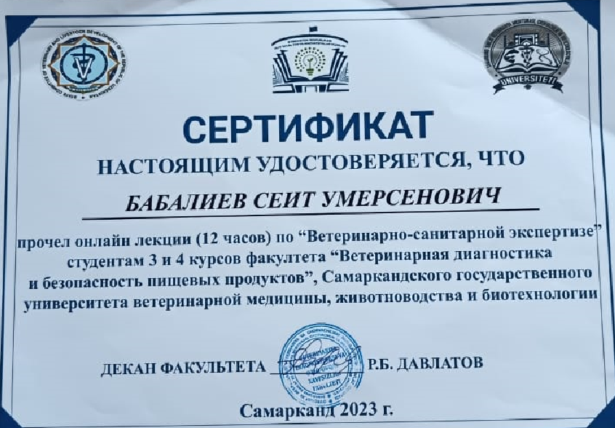 | 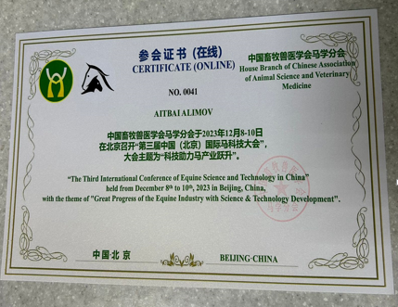
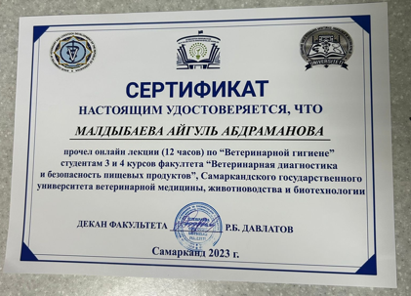 | 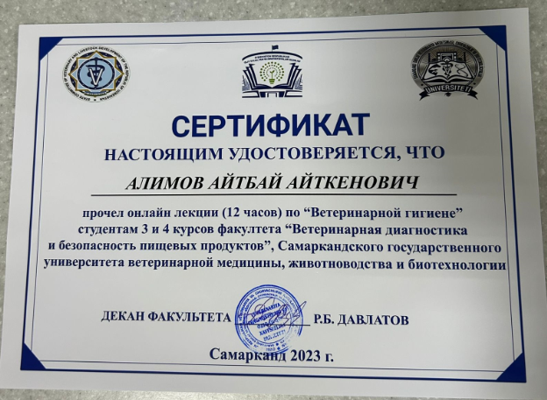
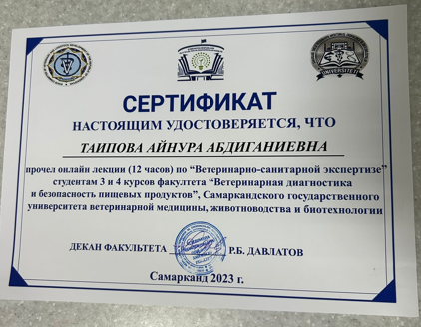 | 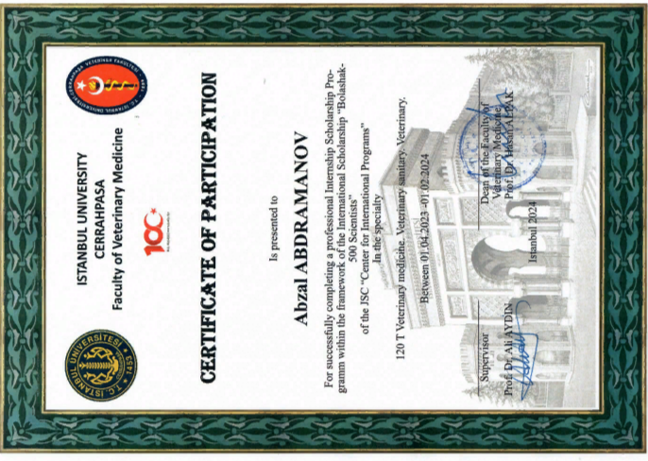
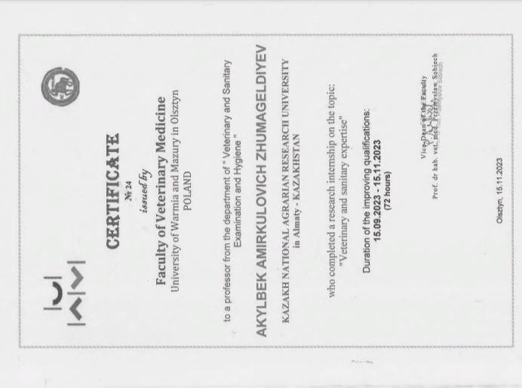
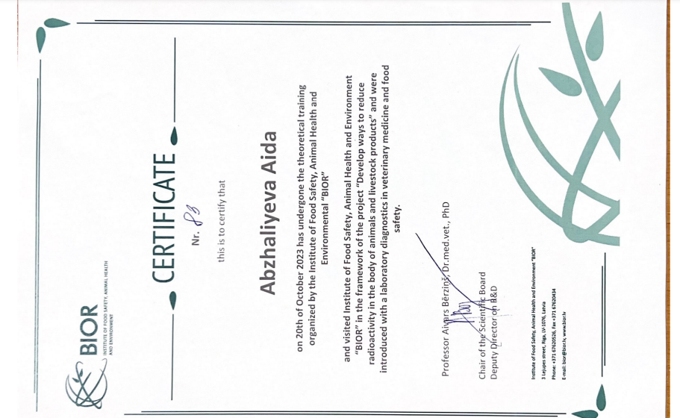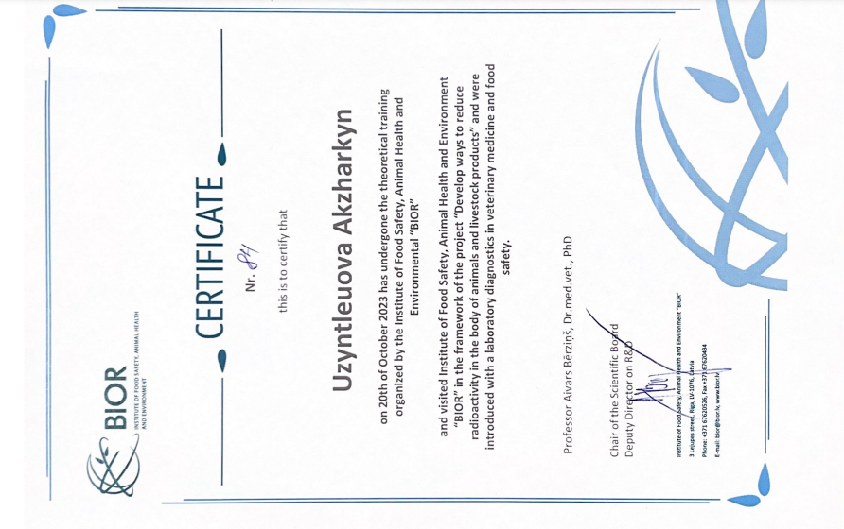

Қазіргі уақытта кафедра ғылымның әртүрлі салаларында байыпты еңбектер шығаруға ғана емес, сонымен қатар жоғары деңгейдегі мамандарды даярлауға қабілетті беделді ғылыми-педагогикалық ұжым болып табылады.

